受聘僱外國人健康檢查管理辦法修正總說明
受聘僱外國人健康檢查管理辦法(下稱本辦法)係依就業服務法(以下簡稱本法)第四十八條第三項授權訂定，業經前行政院衛生署於九十三年一月十三日訂定發布，歷經八度修正在案。
配合勞動部於一百零五年十一月十五日修正發布之「外國人受聘僱從事就業服務法第四十六條第一項第八款至第十一款規定工作之轉換雇主或工作程序準則」第十四條，變更接續聘僱之雇主聘僱許可期間；以及一百零六年一月十一日修正發布之「雇主聘僱外國人許可及管理辦法」第二十八條，刪除申請聘僱許可需檢附健康檢查證明之規定，爰修正本辦法，修正要點如下：
- 因應勞動部修正前揭規定，為達最終簡化健康檢查管理之目的，統一規範本法一百零五年十一月五日修正生效後第二類受聘僱外國人之定期健康檢查時程之計算始點，並就健康檢查證明書之收受，及再檢查診斷證明書或完成治療之診斷證明書備查作業等，配合實務作業修正相關規定。（修正條文第五條、第七條及第八條）
- 為銜接本辦法修正前後，致使第二類外國人實際縮短或延長健康檢查時間者，考量防疫風險、雇主及第二類外國人之負擔，增訂雇主應安排第二類外國人至指定醫院接受健康檢查，或免辦理該次自聘僱許可生效日起計六個月定期健康檢查之規定。（修正條文第十一條）
受聘僱外國人健康檢查管理辦法修正條文對照表
修 正 條 文 | 現 行 條 文 | 說 明
第一條 本辦法依就業服務法（以下簡稱本法）第四十八條第三項規定訂定之。 | 第一條 本辦法依就業服務法（以下簡稱本法）第四十八條第三項規定訂定之。 | 本條未修正。
第二條 本辦法用詞，定義如下：  - 第一類外國人：指受聘僱從事本法第四十六條第一項第一款至第六款規定工作之外國人。  - 第二類外國人：指受聘僱從事本法第四十六條第一項第八款至第十一款規定工作之外國人。  - 認可醫院：指經中央衛生主管機關認可得辦理受聘僱外國人入國前健康檢查之國外醫院。  - 指定醫院：指經中央衛生主管機關指定得辦理受聘僱外國人入國後健康檢查之國內醫院。  - 都治服務：指經衛生主管機關指派之關懷員送藥及親眼目睹病人服藥之服務（Directly Observed Treatment Short-Course, DOTS）。 | 第二條 本辦法用詞，定義如下：  - 第一類外國人：指受聘僱從事本法第四十六條第一項第一款至第六款規定工作之外國人。  - 第二類外國人：指受聘僱從事本法第四十六條第一項第八款至第十一款規定工作之外國人。  - 認可醫院：指經中央衛生主管機關認可得辦理受聘僱外國人入國前健康檢查之國外醫院。  - 指定醫院：指經中央衛生主管機關指定得辦理受聘僱外國人入國後健康檢查之國內醫院。  - 都治服務：指經衛生主管機關指派之關懷員送藥及親眼目睹病人服藥之服務（Directly Observed Treatment Short-Course, DOTS）。 | 本條未修正。
第三條 雇主申請第四條規定以外之第一類外國人之聘僱許可及展延聘僱許可，得免檢具該類人員之健康檢查合格證明。但對於入國工作三個月以上者，中央衛生主管機關得依其曾居住國家疫情或其他特性，公告其應檢具之健康檢查證明。 | 第三條 雇主申請第四條規定以外之第一類外國人之聘僱許可及展延聘僱許可，得免檢具該類人員之健康檢查合格證明。但對於入國工作三個月以上者，中央衛生主管機關得依其曾居住國家之特性，公告其應檢具之健康檢查證明。 | 為明確界定中央衛生主管機關得公告應檢具健康檢查證明之要件，酌作文字修正。
第四條 雇主聘僱第一類外國人從事本法第四十六條第一項第四款規定之工作，申請聘僱許可及展延聘僱許可時，應檢具下列各款文件之一，送交中央主管機關：  - 該人員由該國合格設立之醫療機構最近三個月內核發經醫師簽章之健康檢查合格證明及其中文譯本，並經我國駐外館處驗證。  - 該人員由指定醫院最近三個月內核發之健康檢查合格證明。  前項健康檢查證明，應包括下列檢查及證明項目：  - 胸部X光肺結核檢查。  - 梅毒血清檢查。  - 身體檢查。  - 麻疹及德國麻疹之抗體陽性檢驗報告或預防接種證明。但申請展延聘僱許可，得免檢附。  - 其他經中央衛生主管機關依其曾居住國家疫情或其他特性認定之必要檢查。  中央主管機關對於前項健康檢查任一項目不合格者，不予核發聘僱許可或展延聘僱許可。但符合第七條及第九條規定者，從其規定辦理。 | 第四條 雇主聘僱第一類外國人從事本法第四十六條第一項第四款規定之工作，申請聘僱許可及展延聘僱許可時，應檢具下列各款文件之一，送交中央主管機關：  - 該人員由該國合格設立之醫療機構最近三個月內核發經醫師簽章之健康檢查合格證明及其中文譯本，並經我國駐外館處驗證。  - 該人員由指定醫院最近三個月內核發之健康檢查合格證明。  前項健康檢查證明，應包括下列檢查及證明項目：  - 胸部X光攝影檢查肺結核。  - 梅毒血清檢查。  - 一般體格檢查（含精神狀態）。  - 麻疹及德國麻疹之抗體陽性檢驗報告或預防接種證明。但申請展延聘僱許可，得免檢附。  - 其他經中央衛生主管機關依其曾居住國家特性認定必要之檢查。  中央主管機關對於前項健康檢查任一項目不合格者，不予核發聘僱許可或展延聘僱許可。但符合第七條及第九條規定者，從其規定辦理。  第一項第二款健康檢查證明格式如附表一。 | - 第一項、第三項未修正。  - 為簡化健康檢查項目名稱，第二項第一款、第三款及第五款酌作文字修正。  - 現行附表一係提供指定醫院健康檢查證明表印製格式，性質屬於行政指導，未來將以通函轉知指定醫院參酌，爰刪除第四項。
第五條 第二類外國人辦理健康檢查之時程如下：  - 申請入國簽證時，應檢具認可醫院核發之三個月內健康檢查合格證明。  - 入國後三個工作日內，雇主應安排其至指定醫院接受健康檢查；因故未能依限安排健康檢查者，得於延長三個工作日內補行辦理。  - 入國工作滿六個月、十八個月及三十個月之日前後三十日內，雇主應安排其至指定醫院接受定期健康檢查；本法中華民國一百零五年十一月五日修正生效後，自聘僱許可生效日起，滿六個月、十八個月及三十個月之日前後三十日內者，亦同。  前項第一款入國前健康檢查有任一項目不合格者，不予辦理入國簽證。  第二類外國人依本法第五十二條第五項規定請假返國者，中央衛生主管機關得依工作性質及勞動輸出國疫情或其他特性，公告其再入國後之健康檢查時程及項目，並由雇主安排其至指定醫院辦理。 | 第五條 第二類外國人辦理健康檢查之時程如下：  - 申請入國簽證時，應檢具認可醫院核發之三個月內健康檢查合格證明。  - 入國後三工作日內，雇主應安排其至指定醫院接受健康檢查；因故未能依限安排健康檢查者，得於延長三工作日內補行辦理。  - 入國工作滿六個月、十八個月及三十個月之日前後三十日內，雇主應安排其至指定醫院接受定期健康檢查；本法中華民國一百零五年十一月五日修正生效後工作期滿續聘或期滿轉換雇主者，自新聘僱許可生效日起，亦同。  前項第一款人員入國前健康檢查有任一項目不合格者，不予辦理入國簽證。  雇主申請聘僱許可時，應檢具指定醫院核發之健康檢查合格證明。但符合第七條及第九條規定者，從其規定辦理。  第二類外國人依本法第五十二條第五項規定請假返國者，中央衛生主管機關得依工作性質及勞動輸出國特性，公告其再入國後之健康檢查時程及項目，並由雇主安排其至指定醫院辦理。 | - 勞動部於一百零五年十一月十五日修正「外國人受聘僱從事就業服務法第四十六條第一項第八款至第十一款規定工作之轉換雇主或工作程序準則」，將原規定「接續聘僱之雇主聘僱許可期間，以補足外國人原聘僱許可期間為限」修正為「接續聘僱之雇主聘僱許可期間最長為三年」，致使現行條文第一項第三款未能規範未期滿接續聘僱者之健康檢查時程之計算始點。為達最終簡化健康檢查管理之目的，統一規範本法一百零五年十一月五日修正生效後第二類受聘僱外國人之定期健康檢查時程之計算始點，均以聘僱許可生效日起算，爰修正第一項第三款。  - 至於本辦法修正生效前後，可能發生部分第二類外國人健康檢查時程需調整變動之情形，衛生福利部疾病管制署將以新聞與網頁發布，並洽勞動部協助透過仲介業者轉知雇主並個別通知自行申請接續聘僱第二類外國人之雇主。  - 配合一百零六年一月十一日修正「雇主聘僱外國人許可及管理辦法」第二十八條，申請聘僱許可不需檢附健康檢查證明，而採先行核發聘僱許可，再於系統勾稽健康檢查結果。若健康檢查結果不合格者則廢止其聘僱許可，爰刪除第三項。
第六條 前條健康檢查，應包括下列項目：  - 胸部X光肺結核檢查。  - 漢生病檢查。  - 梅毒血清檢查。  - 腸內寄生蟲糞便檢查。  - 身體檢查。  - 麻疹及德國麻疹之抗體陽性檢驗報告或預防接種證明。但辦理前條第一項第二款、第三款之健康檢查者，得免檢附。  - 其他經中央衛生主管機關依工作性質及勞動輸出國疫情或其他特性認定之必要檢查。  指定醫院健康檢查項目不合格之認定及處理原則如附表。 | 第六條 前條健康檢查，應包括下列項目：  - 胸部X光攝影檢查肺結核。  - 漢生病檢查。  - 梅毒血清檢查。  - 濃縮法腸內寄生蟲糞便檢查（含痢疾阿米巴）。  - 一般體格檢查（含精神狀態）。  - 麻疹及德國麻疹之抗體陽性檢驗報告或預防接種證明。但辦理前條第一項第二款、第三款之健康檢查者，得免檢附。  - 其他經中央衛生主管機關依工作性質及勞動輸出國特性認定必要之檢查。  前項健康檢查證明格式如附表二；指定醫院健康檢查項目不合格之認定及處理原則如附表三。 | - 為簡化健康檢查項目名稱，明確界定中央衛生主管機關得公告應檢具健康檢查證明之要件，第一項第一款、第四款、第五款及第七款酌作文字修正。  - 現行附表二係提供指定醫院健康檢查證明表印製格式，性質屬於行政指導，未來將以通函轉知指定醫院參酌，爰刪除附表二，並酌修第二項文字。
第七條 雇主應於收受指定醫院核發第五條第一項第二款及第三款健康檢查證明後，送交該第二類外國人留存。  前項健康檢查結果有不合格或須進一步檢查者，雇主應安排該人員依下列時程辦理再檢查及治療：  - 胸部X光肺結核檢查：疑似肺結核或無法確認診斷者，自收受健康檢查證明之次日起十五日內，至指定機構再檢查。  - 漢生病檢查：疑似漢生病者，自收受健康檢查證明之次日起十五日內，至指定機構再檢查。  - 梅毒血清檢查：於收受健康檢查證明之次日起三十日內，取得完成治療證明。  - 腸內寄生蟲糞便檢查：於收受健康檢查證明之次日起六十五日內，至指定醫院治療後再檢查並取得陰性之證明；經確診為痢疾阿米巴原蟲陽性者，須取得治療後再檢查三次均為陰性之證明。 | 第七條 雇主應於收受指定醫院核發第五條第一項第三款健康檢查證明後，送交該第二類外國人留存。  前項健康檢查結果有不合格或須進一步診斷者，雇主應安排該人員依下列時程辦理再檢查及治療：  - 胸部X光攝影檢查肺結核：疑似肺結核或須進一步診斷肺部異常之受聘僱外國人，自收受健康檢查證明之次日起十五日內，至指定機構再檢查。  - 漢生病檢查：疑似漢生病者，自收受健康檢查證明之次日起十五日內，至指定機構再檢查。  - 梅毒血清檢查：於收受健康檢查證明之次日起三十日內，取得完成治療證明。  - 濃縮法腸內寄生蟲糞便檢查：於收受健康檢查證明之次日起六十五日內，至指定機構再檢查並取得陰性證明書；經確診為痢疾阿米巴原蟲陽性者，須取得再檢查三次均陰性證明。 | - 配合一零六年一月十一日修正「雇主聘僱外國人許可及管理辦法」第二十八條，雇主申請聘僱許可時已不需檢附健康檢查證明紙本，該文件宜送交第二類外國人自行留存，爰酌修本條第一項文字。  - 為簡化健康檢查項目名稱，並配合實務作業，酌修第二項文字。
第八條 雇主應於收受第五條第一項第二款第二類外國人健康檢查再檢查診斷證明書或完成治療證明之次日起十五日內，檢具再檢查診斷證明書或完成治療證明正本文件，送中央主管機關備查。  雇主應於收受第五條第一項第三款第二類外國人定期健康檢查再檢查診斷證明書或完成治療證明之次日起十五日內，檢具下列文件，送直轄市、縣（市）衛生主管機關備查：  - 中央主管機關核發之外國人聘僱許可文件。  - 再檢查診斷證明書或完成治療證明正本文件。 | 第八條 雇主應於收受前條第二項再檢查診斷證明書或完成治療證明之次日起十五日內，檢具下列文件，送直轄市、縣（市）衛生主管機關備查：  - 中央主管機關核發之外國人聘僱許可文件。  - 再檢查或完成治療之診斷證明書正本。 | 配合第五條修正說明三及後續實務作業，規範入國三日及定期健康檢查不合格者之再檢查診斷證明書或完成治療證明文件應分別送勞動部及地方衛生主管機關備查，爰新增第一項並酌修第二項文字。
第九條 受聘僱外國人經健康檢查確診為肺結核、結核性肋膜炎或漢生病者，除多重抗藥性個案外，雇主得於收受診斷證明書之次日起十五日內，檢具下列文件，送直轄市、縣（市）衛生主管機關申請都治服務：  - 診斷證明書。  - 雇主協助受聘僱外國人接受治療意願書。  - 受聘僱外國人接受衛生單位安排都治服務同意書。  受聘僱外國人於完成前項都治服務藥物治療，且經直轄市、縣（市）衛生主管機關認定完成治療者，視為合格。 | 第九條 受聘僱外國人經健康檢查確診為肺結核、結核性肋膜炎或漢生病者，除多重抗藥性個案外，雇主得於收受診斷證明書之次日起十五日內，檢具下列文件，送直轄市、縣（市）衛生主管機關申請都治服務：  - 診斷證明書。  - 雇主協助受聘僱外國人接受治療意願書。  - 受聘僱外國人接受衛生單位安排都治服務同意書。  受聘僱外國人於完成前項都治服務藥物治療，且經衛生主管機關判定完成治療者，視為合格。 | 配合實務作業，酌修第二項文字。
第十條 本法第七十三條第四款所定檢查不合格，指下列各款情形之一：  - 受聘僱外國人經確認診斷為多重抗藥性結核病。  - 受聘僱外國人未進行再檢查或再檢查不合格。  - 受聘僱外國人未配合結核病或漢生病都治服務累計達十五日以上。 | 第十條 本法第七十三條第四款所定檢查不合格，指下列各款之一：  - 受聘僱外國人經確認診斷為多重抗藥性結核病。  - 受聘僱外國人未進行再檢查或再檢查不合格。  - 受聘僱外國人未配合結核病或漢生病都治服務累計達十五日以上。 | 酌作文字修正。
第十一條 第二類外國人轉換雇主或工作，或其他依本法重新核發聘僱許可，已逾一年未接受健康檢查者，雇主應自聘僱許可生效日之次日起七日內，安排其至指定醫院接受健康檢查。  前項健康檢查結果有不合格或須進一步檢查者，依第七條至第九條規定辦理。  自聘僱許可生效日起滿六個月之日與最近一次接受健康檢查日間隔未滿五個月者，免辦理該次定期健康檢查。 | 第十一條 第二類外國人轉換雇主，尚未完成健康檢查者，新雇主應於第五條第一項規定期間內或自接續聘僱之次日起七日內，安排其至指定醫院接受健康檢查。 | - 考量防疫風險，針對第二類外國人因轉換雇主或轉換工作，重新核發聘僱許可，未接受最近一次健康檢查，或因頻繁轉換雇主或工作，致逾一年未接受健康檢查者，新雇主或原雇主（轉換工作）應自聘僱許可生效日之次日起七日內，安排其接受健康檢查，爰酌修第一項文字。  - 前項健康檢查性質同定期健康檢查，若健康檢查結果有不合格或須進一步檢查者，依定期健康檢查相關規定辦理，爰增訂第二項。  - 於本法一百零五年十一月五日修正生效後，至本辦法修正前，未期滿接續聘僱者之健康檢查時程由入國工作起算；本辦法修正後，其健康檢查時程將由聘僱許可生效日起算。為避免受聘僱外國人於短期內有重複健康檢查之情事，致增加其與雇主之負擔，爰增訂第三項。
第十二條 第二類外國人因故未能於規定期限內辦理定期健康檢查時，雇主得檢具相關證明文件，報直轄市、縣（市）衛生主管機關備查，並得提前於七日內或事由消失後七日內，辦理定期健康檢查。 | 第十二條 第二類外國人因故未能於規定期限內辦理定期健康檢查時，雇主得檢具相關證明文件，報直轄市、縣（市）衛生主管機關備查，並得提前七日內或於事由消失後七日內，辦理定期健康檢查。 | 酌作文字修正。
 | 第十三條 第二類外國人依本法第五十二條第四項規定申請再入國工作者，雇主仍應依第五條規定，安排其接受健康檢查。但檢具指定醫院入國日前三個月內核發之健康檢查合格證明者，免依第五條第一項第一款、第二款規定辦理。  前項所定健康檢查合格證明，其檢查項目，依附表二之規定。 | - 本條刪除。  - 本條原配合修正前本法第五十二條第四項對於已取得雇主同意繼續聘僱或接續聘僱之受聘僱外國人須出國一日之但書規定，提供「返鄉前健康檢查」之辦理依據，現行法已刪除該規定，爰予刪除。
第十三條 受聘僱從事本法第四十六條第一項第七款規定工作之外國人，其健康檢查管理，依船員法第八條規定辦理。 | 第十四條 受聘僱從事本法第四十六條第一項第七款規定工作之外國人，其健康檢查管理，依船員法第八條規定辦理。 | 條次變更，內容未修正。
第十四條 本辦法自發布日施行。 | 第十五條 本辦法自發布日施行。 | 條次變更，內容未修正。

第四條附表一修正對照表
修 正 規 定 | 現 行 規 定 | 說 明
 | 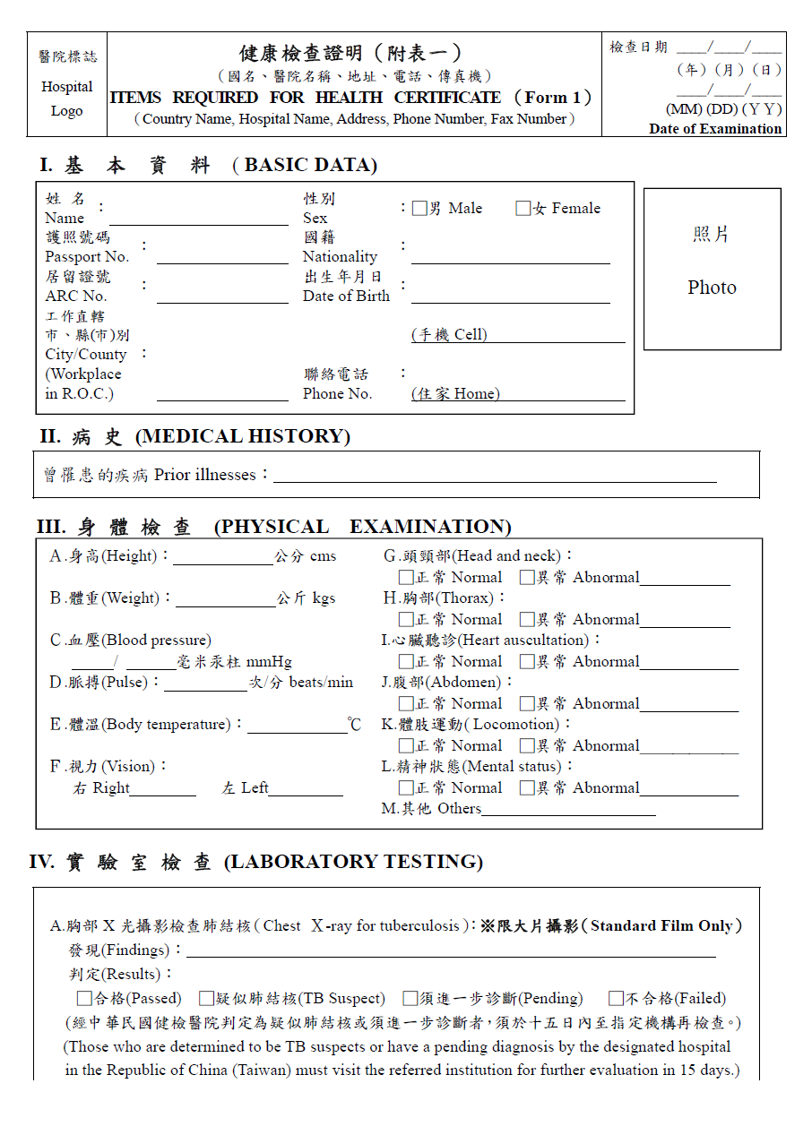 | - 本附表刪除。  - 附表一係提供指定醫院健康檢查證明表印製格式，性質屬於行政指導，未來可以通函轉知指定醫院參酌，爰予刪除。
 | 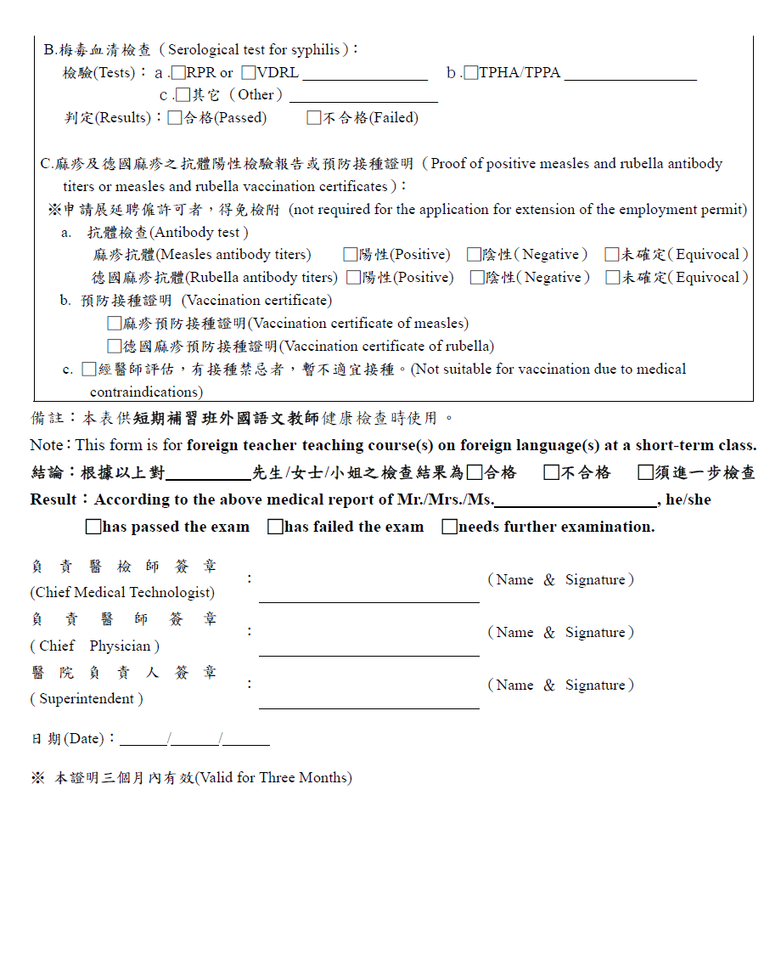
 | 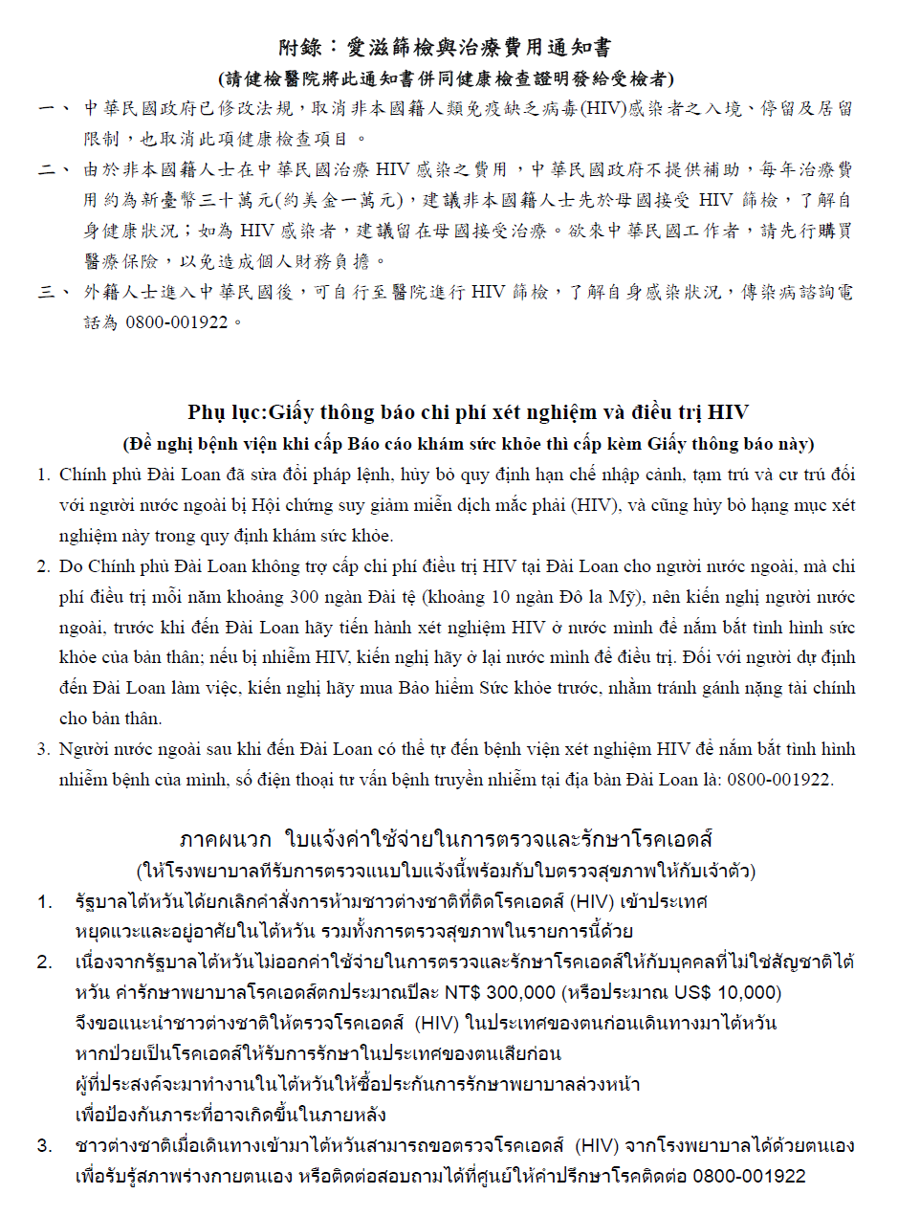
 | 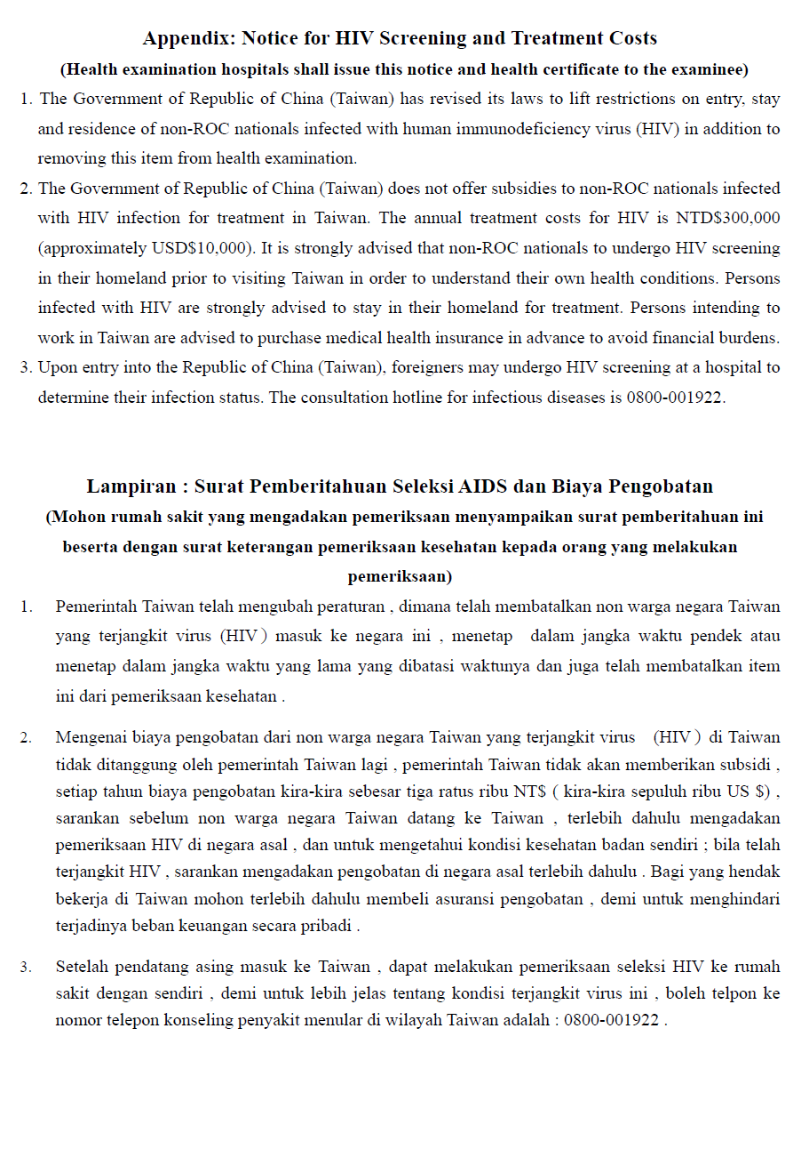
第六條附表二修正對照表
修 正 規 定 | 現 行 規 定 | 說 明
 | 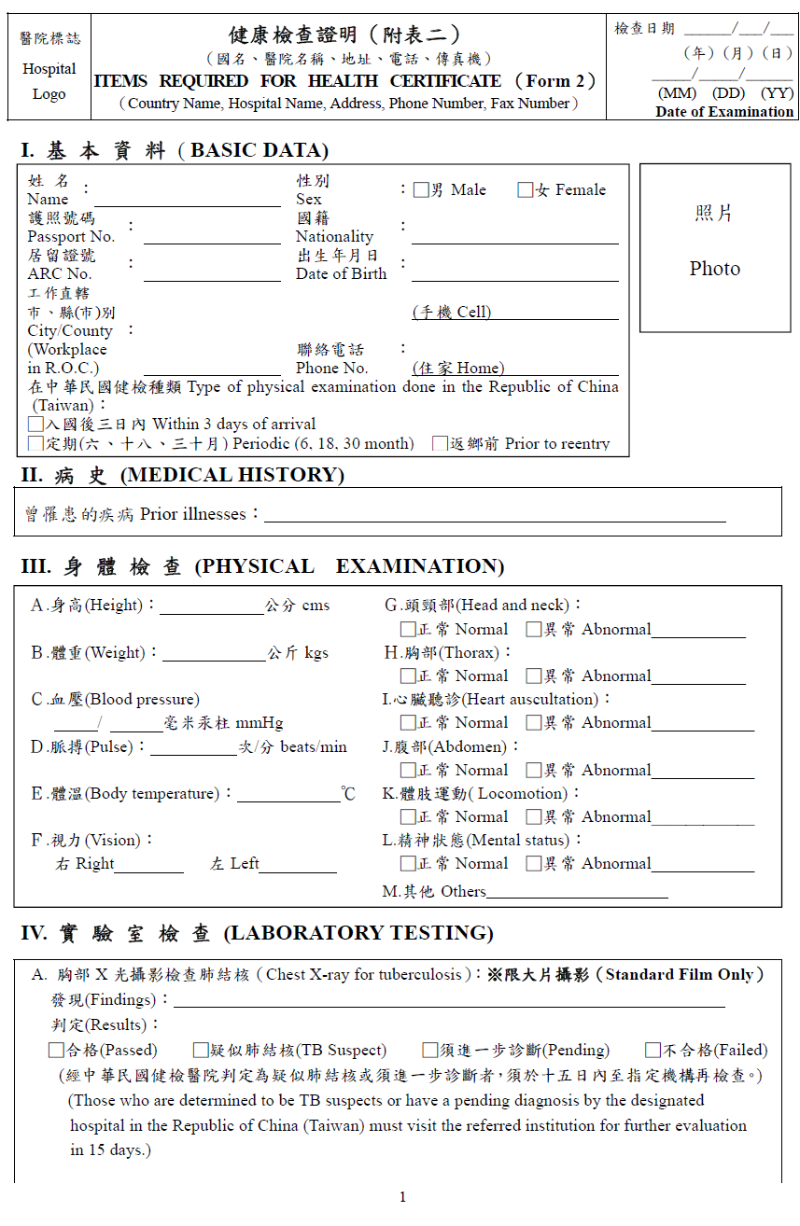 | - 本附表刪除。  - 附表二係提供指定醫院健康檢查證明表印製格式，性質屬於行政指導，未來可以通函轉知指定醫院參酌，爰予刪除。
 | 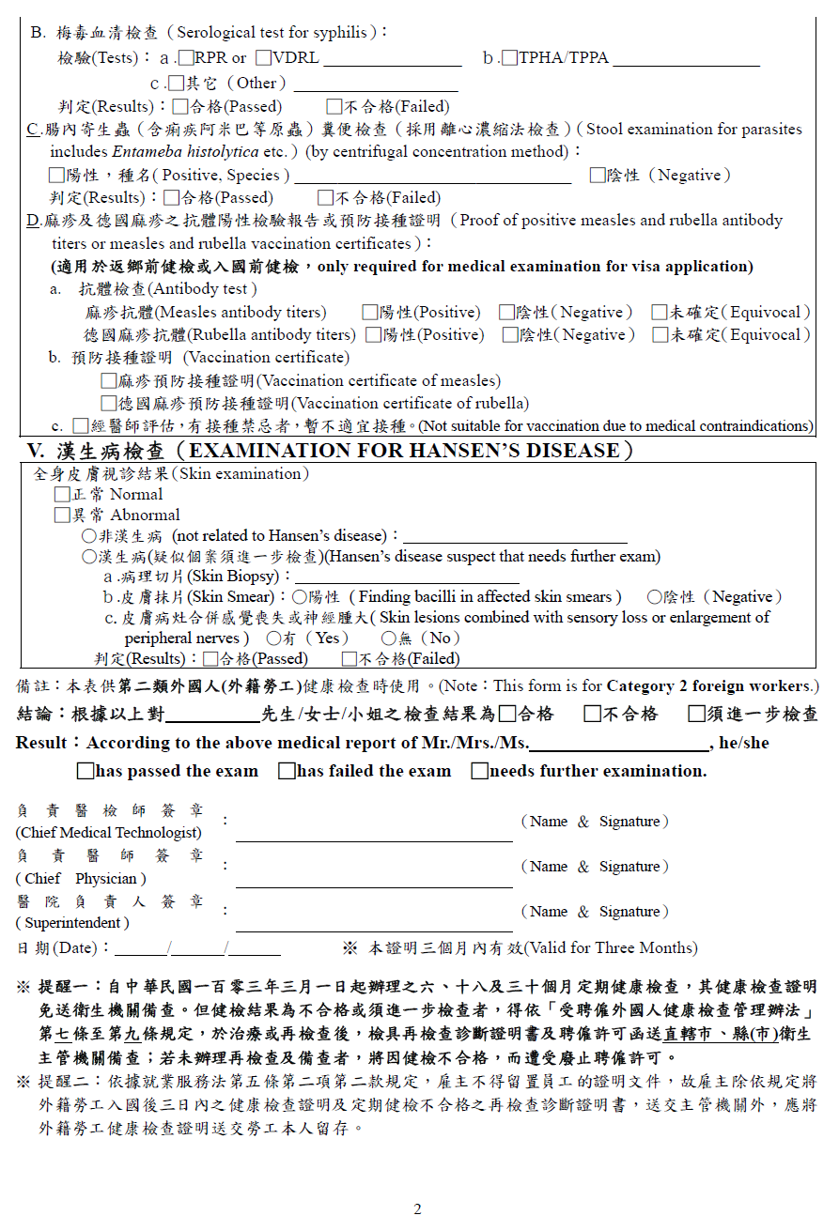
 | 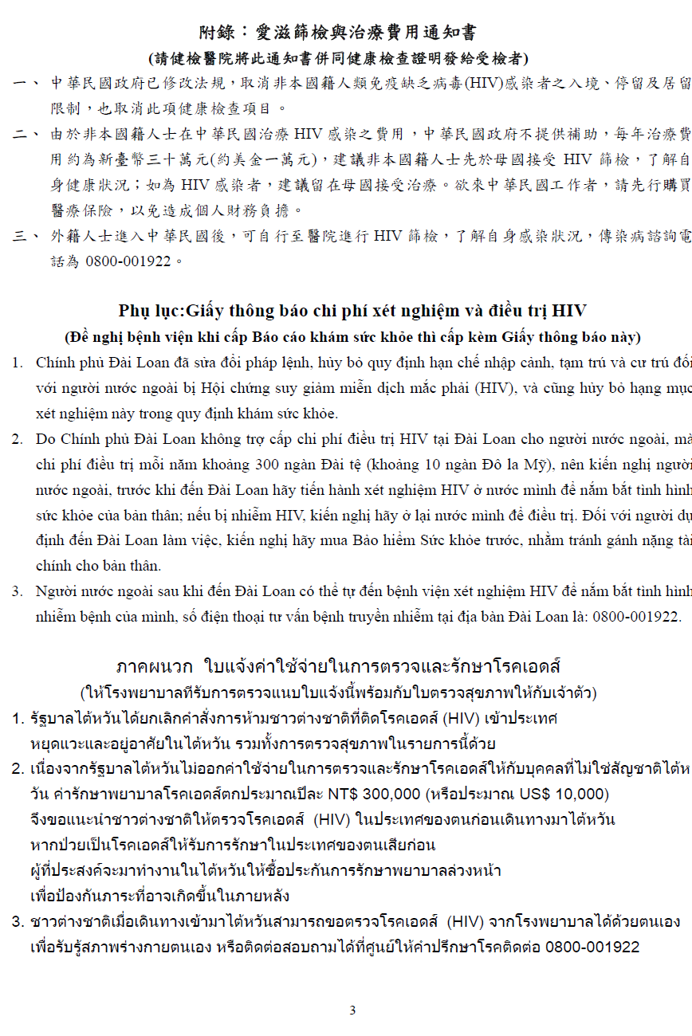
 | 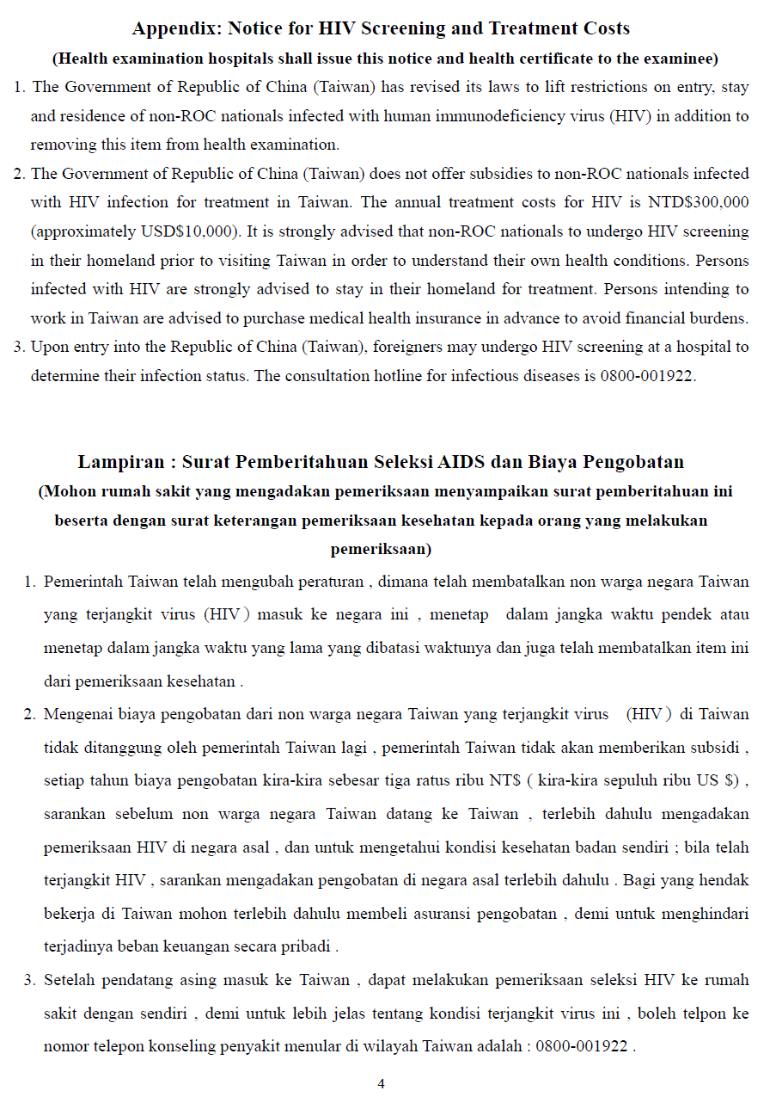
第六條附表三修正對照表
修 正 名 稱 | 現 行 名 稱 | 說 明
附表：指定醫院健康檢查項目不合格之認定及處理原則 | 附表三：指定醫院健康檢查項目不合格之認定及處理原則 | 配合刪除附表一、附表二，爰修正本表名稱。
修 正 規 定 | 現 行 規 定 | 說 明
胸部X光肺結核檢查  - 活動性肺結核或結核性肋膜炎視為「不合格」。  - 非活動性肺結核視為「合格」，包括下列診斷情形：纖維化(鈣化)肺結核、纖維化(鈣化)病灶及肋膜增厚。  - 如經診斷為「疑似肺結核」或「無法確認診斷」時，由指定醫院通知雇主，自收受健康檢查證明之次日起十五日內，偕同受聘僱外國人攜帶健康檢查證明及胸部X光片至指定機構再檢查。  - 妊娠孕婦得至指定機構進行三套痰塗片檢查，取代胸部X光肺結核檢查。三套痰塗片檢查結果任一為陽性者(但同套檢體核酸增幅檢驗(NAA)陰性者，不在此限)，視為「不合格」。  - 胸部X光肺結核檢查不合格個案(多重抗藥性個案除外)，得依本辦法第九條規定辦理。 | 胸部Ｘ光攝影檢查肺結核  - 活動性肺結核或結核性肋膜炎視為「不合格」。  - 非活動性肺結核視為「合格」，包括下列診斷情形：纖維化(鈣化)肺結核、纖維化(鈣化)病灶及肋膜增厚。  - 如經診斷為「疑似肺結核」或須進一步診斷時，由受聘僱外國人健康檢查指定醫院通知雇主，偕同受聘僱外國人攜帶體檢報告、胸部Ｘ光片、及前次體檢之胸部Ｘ光片，至指定機構再檢查。  - 妊娠孕婦得至指定機構進行三套痰塗片檢查，取代胸部Ｘ光攝影檢查。三套痰塗片檢查結果任一為陽性者(但同套檢體核酸增幅檢驗(NAA)陰性者，不在此限)，視為「不合格」。  - 入國後健康檢查發現之活動性肺結核或結核性肋膜炎個案(多重抗藥性個案除外)，得依本辦法第九條規定辦理都治服務藥物治療，完成治療後，視為合格。 | 為簡化健康檢查項目名稱，並配合實務作業流程，酌作文字修正。
梅毒血清檢查  - 依中央衛生主管機關所公布梅毒通報定義之檢驗條件所列方法，其檢驗結果符合梅毒通報定義者為「不合格」。  - 梅毒血清檢查不合格個案，得依本辦法第七條第二項第三款規定辦理。 | 梅毒血清檢查  - 依中央衛生主管機關所公布梅毒通報定義之檢驗條件所列方法，其檢驗結果符合梅毒通報定義者，為「不合格」。  - 梅毒血清檢查不合格個案，得依本辦法第七條第二項第三款規定辦理治療。 | 配合實務作業，酌作文字修正。
腸內寄生蟲糞便檢查  - 人芽囊原蟲（Blastocystis hominis）及阿米巴原蟲類，如：哈氏阿米巴（Entamoeba hartmanni）、大腸阿米巴（Entamoeba coli）、微小阿米巴（Endolimax nana）、嗜碘阿米巴（Iodamoeba butschlii）、雙核阿米巴（Dientamoeba fragilis）、唇形鞭毛蟲（Chilomastix mesnili）等，可不予治療，視為「合格」。  - 「疑似痢疾阿米巴原蟲」（Entamoeba histolytica / E. dispar，包含囊體及活動體），指定醫院必須於二十四小時內通報直轄市、縣(市)衛生主管機關，同時通知雇主協助受聘僱外國人於通知之日起七日內至原醫院重新採取三次(每天一次)新鮮糞便檢體(至少拇指大小之量約三至五公克，且勿加入任何固定液，並以攝氏四度保存)，併同原始已固定染色之檢體及送驗單於每次採檢後二十四小時內以冰寶冷藏運送至疾病管制署進行確認檢查。經確認檢查若屬迪斯帕阿米巴原蟲（Entamoeba dispar）時為「合格」，若屬痢疾阿米巴原蟲（Entamoeba histolytica）則為「不合格」，並由指定醫院據以核發健康檢查證明。  - 腸道蠕蟲蟲卵或其他原蟲類如：鞭毛原蟲類，纖毛原蟲類及孢子蟲類者為「不合格」。  - 腸內寄生蟲糞便檢查不合格個案，得依本辦法第七條第二項第四款規定辦理。 | 濃縮法腸內寄生蟲糞便檢查  - 方法：採離心濃縮法顯微鏡檢查。  - 檢查結果及判定原則分別如次：  （一）人芽囊原蟲（Blastocystis hominis）及阿米巴原蟲類，如：哈氏阿米巴（Entamoeba hartmanni）、大腸阿米巴（Entamoeba coli）、微小阿米巴（Endolimax nana）、嗜碘阿米巴（Iodamoeba butschlii）、雙核阿米巴（Dientamoeba fragilis）、唇形鞭毛蟲(Chilomastix mesnili)等，可不予治療，視為「合格」。  （二）「疑似痢疾阿米巴原蟲」（Entamoeba histolytica/E. dispar，包含囊體及活動體），指定醫院必須於二十四小時內通報所在地衛生主管機關，並同時通知雇主，且於通知之日起七日內至原醫院重新採取三次（每天一次）之新鮮糞便檢體（至少拇指大小之量；勿加入任何固定液；4 ℃保存），併同原始已固定染色之檢體及送驗單於每次採檢後二十四小時內（冰寶冷藏運送）送中央衛生主管機關所屬疾病管制署進行確認檢查；經確認檢查若屬迪斯帕阿米巴原蟲（Entamoeba dispar）時判為「合格」；若屬痢疾阿米巴原蟲（Entamoeba histolytica）則為「不合格」。但得依本辦法第七條第二項第四款辦理再檢查，未依規定採檢進行確認檢查者，亦為「不合格」。  （三）腸道蠕蟲蟲卵或其他原蟲類如：鞭毛原蟲類，纖毛原蟲類及孢子蟲類者為「不合格」。但得依本辦法第七條第二項第四款辦理再檢查。 | 為簡化健康檢查項目名稱，並配合實務作業流程，酌作文字修正。
麻疹及德國麻疹之抗體陽性檢驗報告或預防接種證明  麻疹或德國麻疹抗體檢驗結果為陰性且未檢附麻疹及德國麻疹預防接種證明者為「不合格」。但經醫師評估，有麻疹及德國麻疹疫苗接種禁忌者，視為「合格」。 | 麻疹、德國麻疹  麻疹或德國麻疹抗體陰性且未檢附麻疹、德國麻疹預防接種證明者為不合格。但經醫師評估，有麻疹、德國麻疹疫苗接種禁忌者，視為合格。 | 配合實務作業，酌作文字修正。
漢生病檢查  - 於皮膚視診時發現疑似漢生病病灶，應依傳染病防治法規定通報主管機關。  - 須進一步檢查者應自收受健康檢查證明之次日起十五日內，至指定機構再檢查。同時具備下列二項條件者，視為「不合格」：  (一)持續性的皮膚病灶上有感覺喪失或改變，或有神經腫大。  (二)皮膚抹片(或組織病理) 發現麻風桿菌(Mycobacterium leprae)，或組織病理切片有符合漢生病的肉芽腫反應。  三、漢生病檢查不合格個案，得依本辦法第九條規定辦理。 | 漢生病檢查  - 於皮膚視診時發現疑似漢生病病灶，應安排進一步檢查或協助受檢者轉診至皮膚科門診檢查，並依傳染病防治法規定通報主管機關。  - 經皮膚科門診檢查發現疑似漢生病者，自收受健康檢查證明之次日起十五日內，至指定機構再檢查。  三、同時具備下列兩項條件者，視為不合格：  (一)持續性的皮膚病灶上有感覺喪失或改變，或有神經腫大。  (二)皮膚抹片(或組織病理) 發現麻風桿菌(Mycobacterium leprae)，或組織病理切片有符合漢生病的肉芽腫反應。  四、漢生病檢查不合格個案，得依本辦法第九條規定辦理都治服務藥物治療，完成治療後，視為合格。 | 漢生病檢查不合格之認定及處理原則，參採醫院實務面之建議，由醫師自行決定要直接通報抑或經皮膚科檢查後再通報，爰修正相關說明。

